**19 ДЗ - Интеграция ClickHouse с PostgreSQL**

**Собираем Dockerfile для clickhouse.**

Dockerfile:  
  
FROM clickhouse/clickhouse-server:25.2.1   
MAINTAINER Maksim Kulikov [max.uoles@rambler.ru](mailto:max.uoles@rambler.ru)  
  
RUN apt-get update -y --fix-missing   
RUN DEBIAN_FRONTEND=noninteractive apt-get -yq upgrade  
RUN apt-get install nano mc python3 pip kafkacat –y  
RUN pip install clickhouse_driver  
  
EXPOSE 8123 9000  
ENTRYPOINT ["/entrypoint.sh"]

Собираем образ командой:

docker build -t uoles/clickhouse:25.2.1 .

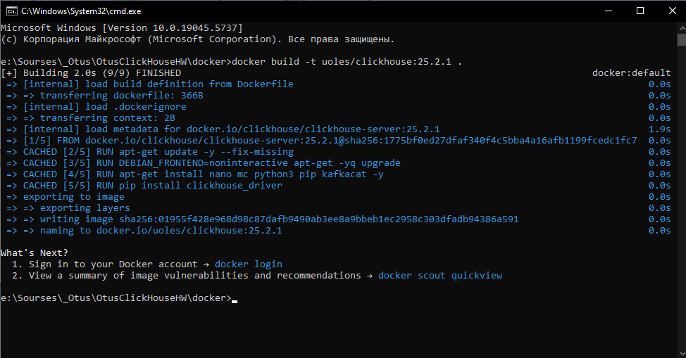

**Собираем docker-compose с PostgreSQL.**

Docker-compose.yml:

version: "3.7"

services:

postgres:

container_name: postgres

image: postgres:latest

environment:

POSTGRES_DB: pgdb

POSTGRES_USER: userpg

POSTGRES_PASSWORD: passwordpg

ports:

- 5432:5432

depends_on:

- clickhouse-server

links:

- clickhouse-server

clickhouse-server:

container_name: uoles-clickhouse-pg-25

image: uoles/clickhouse:25.2.1

environment:

CLICKHOUSE_DB: my_database

CLICKHOUSE_USER: username

CLICKHOUSE_DEFAULT_ACCESS_MANAGEMENT: 1

CLICKHOUSE_PASSWORD: password

ports:

- "18123:8123"

- "19000:9000"

ulimits:

nofile:

soft: 262144

hard: 262144

Собираем командой:  
docker-compose -f docker-compose-postgres.yml up –d

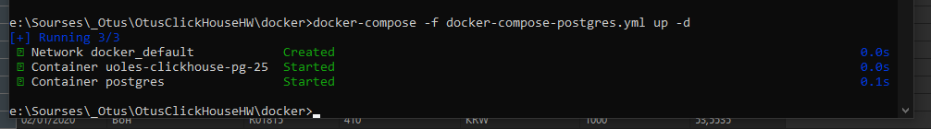

**Создаем и заполняем схему в PostgreSQL.**

Коннектимся к базе и создаем схему, таблицу для тестовых данных.

CREATE SCHEMA pgclick;

CREATE TABLE IF NOT EXISTS pgclick.valute_data(

c_date VARCHAR(36) NOT NULL,

c_name VARCHAR(200) NOT NULL,

c_str_id VARCHAR(20) NOT NULL,

c_num_code VARCHAR(20) NOT NULL,

c_char_code VARCHAR(20) NOT NULL,

c_nominal VARCHAR(20) NOT NULL,

c_value VARCHAR(50) NOT NULL

)

CREATE UNIQUE INDEX idx_valute_data

ON pgclick.valute_data(c_date, c_str_id);

Делаем импорт данных о курсах валют:

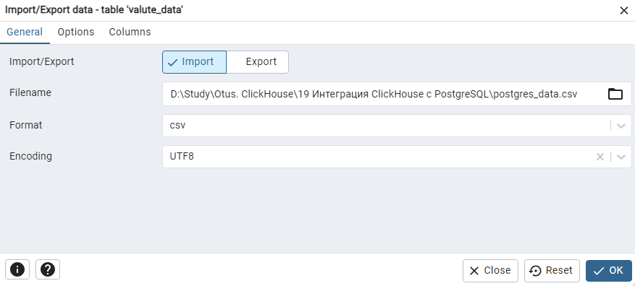

И проверяем данные:

select *

from pgclick.valute_data

where c_str_id = 'R01770'

limit 200

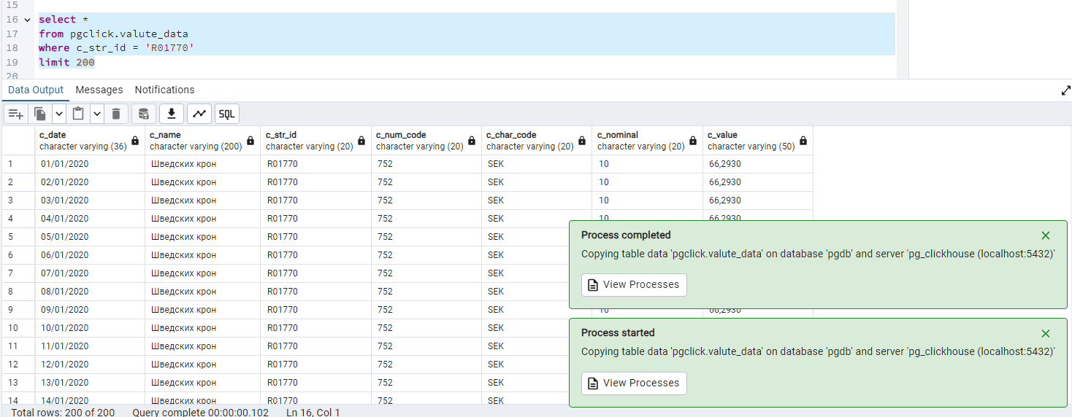

**Делаем выборку данных через ClickHouse.**

Выборка данных через функцию postgresql:

select *

from postgresql('postgres:5432','pgdb','valute_data','userpg','passwordpg','pgclick')

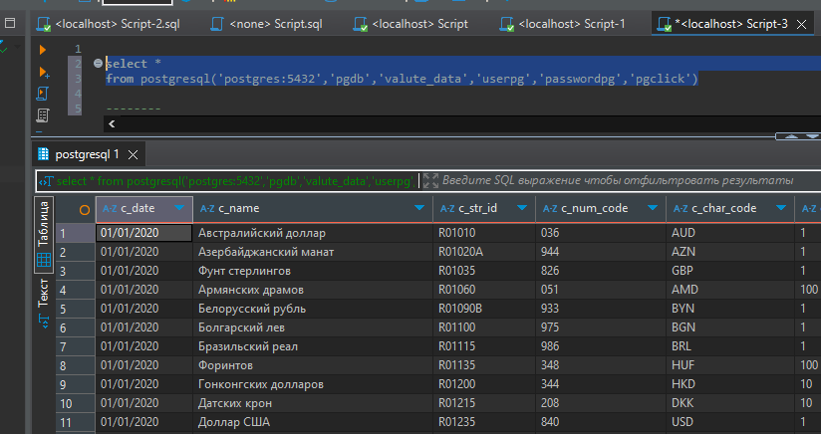

Выборка данных через создание таблицы:

CREATE TABLE my_database.pg_valute

ENGINE = PostgreSQL('postgres:5432','pgdb','valute_data','userpg','passwordpg','pgclick')

select *

from my_database.pg_valute;

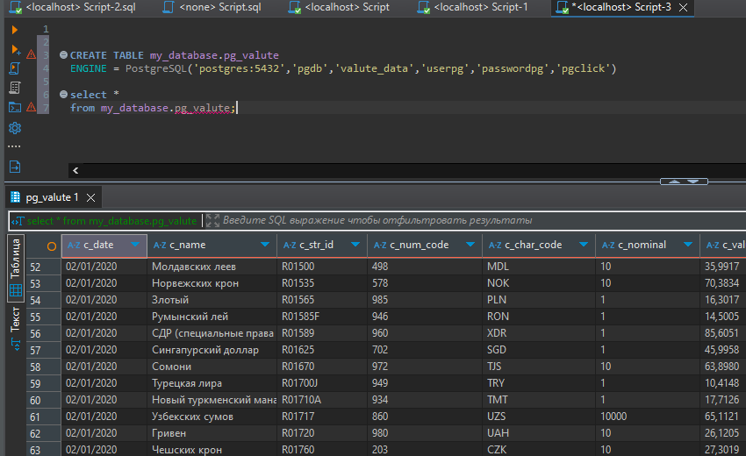

Выборка данных через создание базы данных в ClickHouse:

CREATE DATABASE pg_database

ENGINE = PostgreSQL('postgres:5432','pgdb','userpg','passwordpg','pgclick')

SHOW TABLES FROM pg_database;

select *

from pg_database.valute_data;

